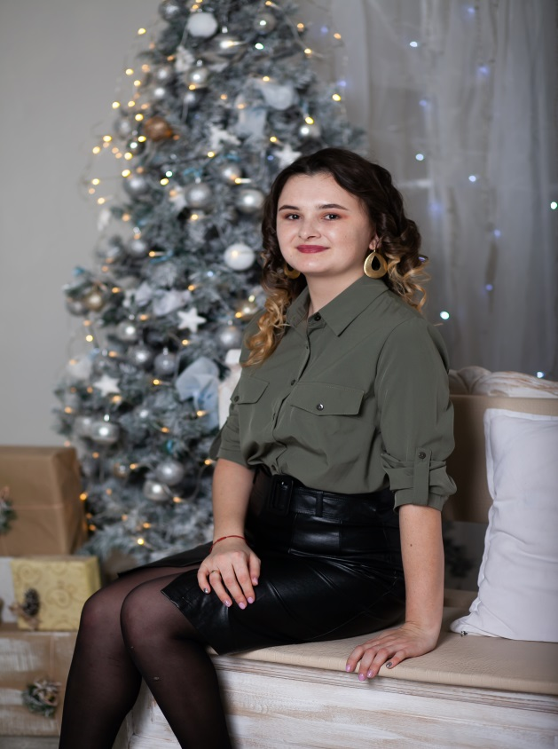
Моя визитная карточка
Давлетшина Миляуша Ринатовна
Дата рождения: 20.11.1996
Телефон: 891968696856
Электронная почта:
latipowa.milyausha2019@yandex.ru

Образование:
среднее профессиональное образование
ГАПОУ «Лениногорский музыкально-художественный
педагогический колледж»
Специальность: Музыкальное образование
Квалификация: учитель музыки, музыкальный руководитель
Форма обучения: очная
высшее образование
"Казанский инновационный университет имени В.Г.Тимирясова (ИЭУП)" г Казань
Специальность: Педагогическое образование
Форма обучения: заочная

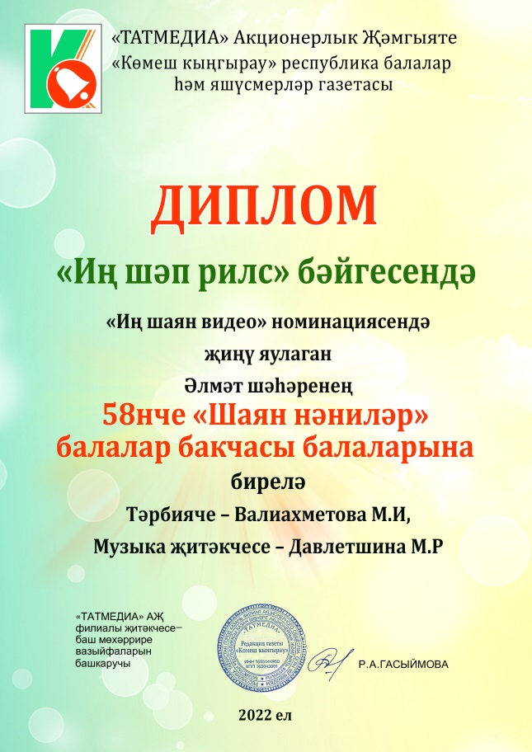

График работы музыкального руководителя
Понедельник: 8.00 – 15.30 перерыв 12.00 – 12.30
Вторник: 8.00 – 15.30 перерыв 12.00 – 12.30
Среда: 8.00 – 16.30 перерыв 12.00 – 12.30
Четверг: 8.00 – 15.30 перерыв 12.00 – 12.30
Пятница: 8.00 – 15.30 перерыв 12.00 – 12.30

